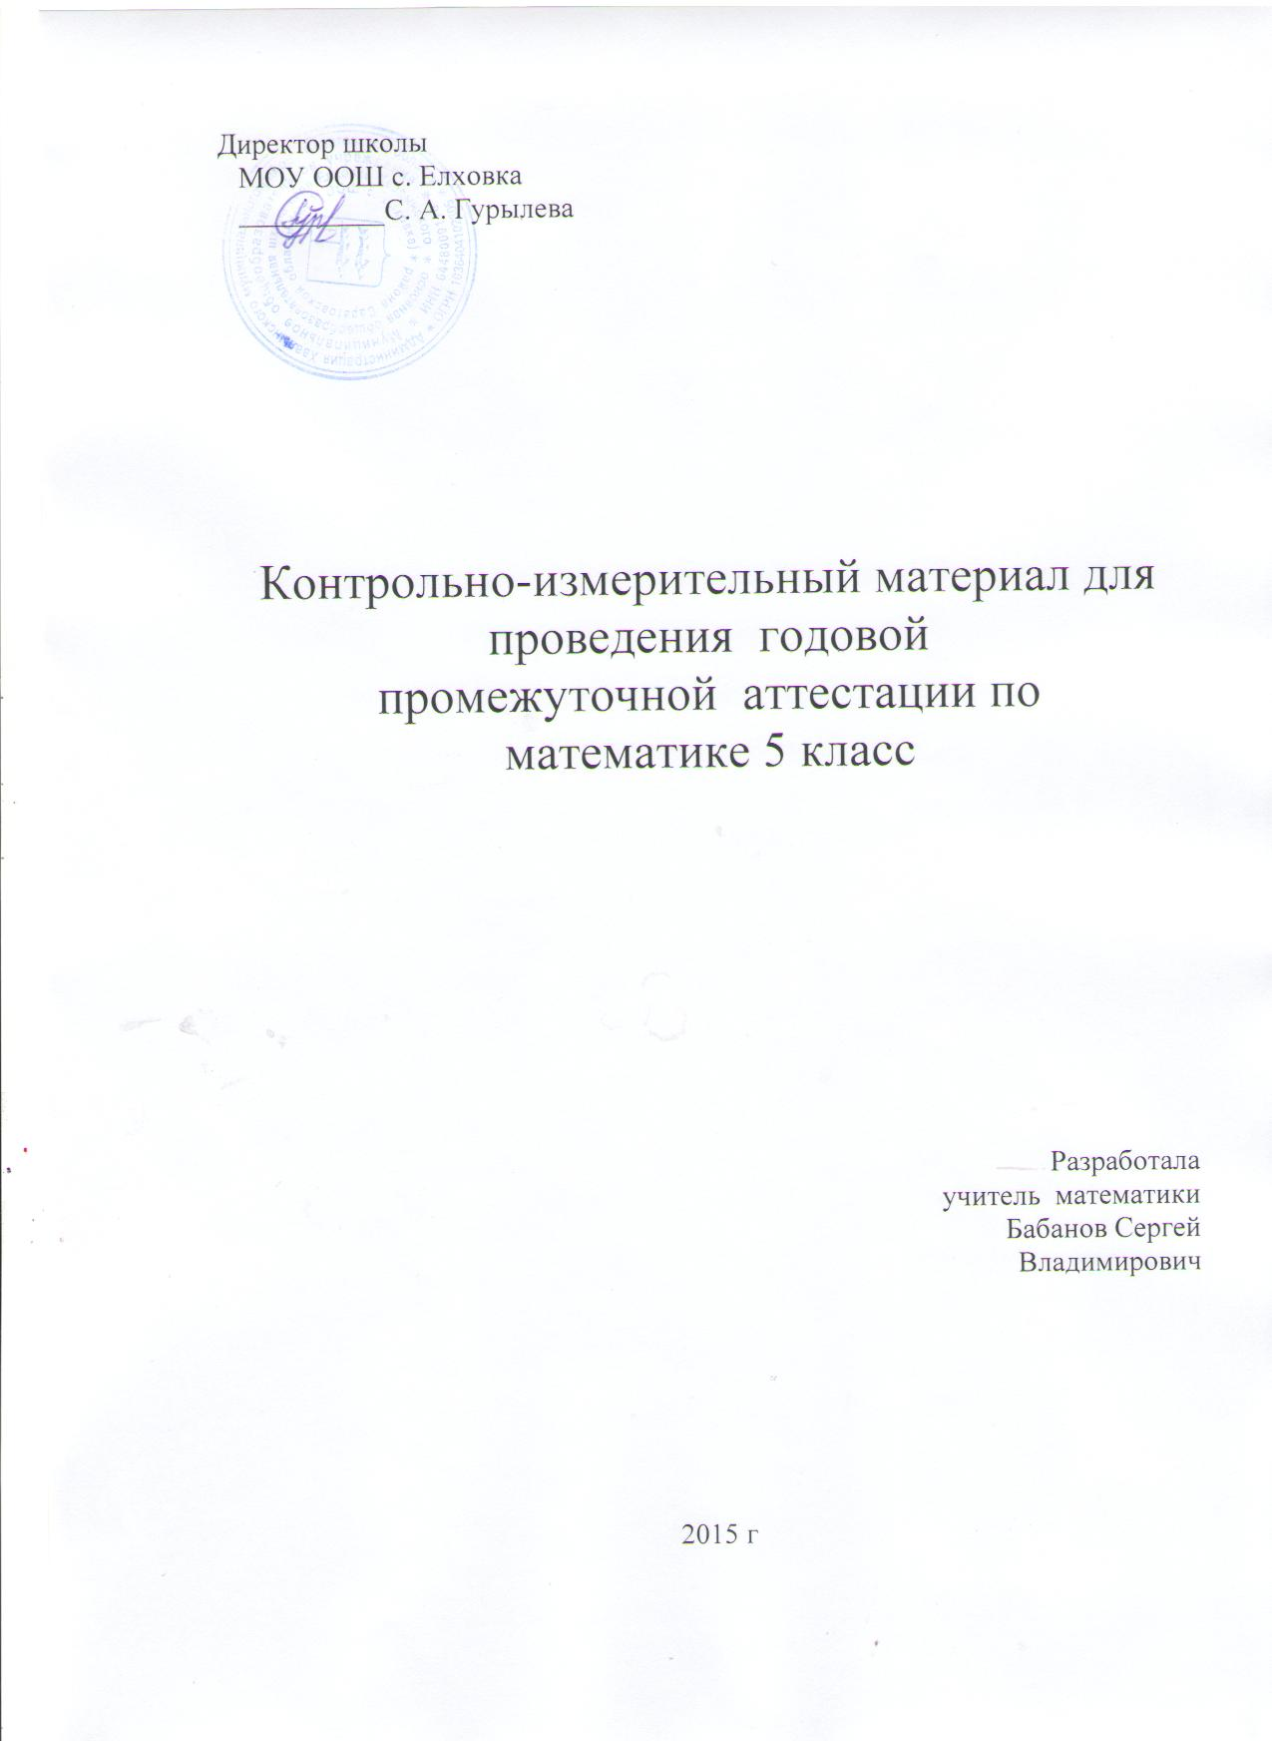

Пояснительная записка
Контрольные работы по математике являются эффективной формой тематического контроля при изучении курса математики. Контрольные работы проводятся как для проверки уровня освоения учащимися каждой изученной темы, так и всего курса математики за 5 класс.
Данная контрольная работа проводится с учащимися 5 класса общеобразовательной школы.
Целью проведения данной контрольной работы является контроль освоения учащимися 5 класса курса математики за весь год обучения.
Работа рассчитана на 45 минут (1 урок)

5 класс
Итоговая контрольная работа
Вариант I

1. Вычислите: 8,45 + (346 – 83,6):12,8

2. Вычислите площадь прямоугольника, если его ширина 1,9 дм, а длина вдвое больше.

3. Катер шел 3ч против течения реки и 2ч по течению. Какой путь прошел катер за эти 5ч, если собственная скорость катера 18,6 км/ч, а скорость течения реки 1,3 км/ч?

4. Начертите треугольник АОВ, в котором угол АОВ равен 75^{о}.

5. В классе 30 учеников. Оценку «5» на экзамене получили 30% учеников. Сколько учеников получили на экзамене пятерки?

Вариант II

1. Вычислите 6,35 + (359 – 63,8):14,4.

2. Длина прямоугольника 12,6 см, а ширина втрое меньше. Найдите площадь этого прямоугольника.

3. Собственная скорость моторной лодки 6,7 км/ч. Скорость течения реки 1,2 км/ч. Лодка шла 2ч против течения и 2ч по течению реки. Какой путь прошла моторная лодка за эти 4ч?

4. Начертите треугольник ВСК, в котором угол ВСК равен 110^{о}.

5. Площадь поля 120 га. Тракторист вспахал 70% поля. Сколько гектаров земли вспахал тракторист?

